DICHIARAZIONE UNICA DI CONSULENTI E COLLABORATORI ESTERNI
SULL’INSUSSISTENZA DI SITUAZIONI, ANCHE POTENZIALI, DI CONFLITTO DI INTERESSE
SULLO SVOLGIMENTO DI INCARICHI O SULLA TITOLARITÀ DI CARICHE IN ENTI DI DIRITTO PRIVATO REGOLATI O FINANZIATI DALLA PUBBLICA AMMINISTRAZIONE O SULLLO SVOLGIMENTO DI ATTIVITÀ PROFESSIONALI

Il sottoscritto __Lara Crippa_______________ nato a _______Padova_________________ il ___26/07/1974_______________
in relazione al seguente incarico _____ INTERVISTE E CONFERENZE Bmotion Online su Zoom dal 19 al 23 agosto 2020______________________________________
VISTI: l’art. 53 del D.Lgs. 165/2001 e l’art. 15 del D.Lgs 33/2013
ai sensi dell’articolo 47 comma 1 del D.P.R. 445 del 28/12/2000, consapevole delle responsabilità penali a cui può andare incontro in caso di dichiarazioni mendaci rese nella presente dichiarazione o di esibizione di atti falsi o contenenti dati non rispondenti a verità (vd art. 76 del DPR 445/2000)
D I C H I A R A
- CHE non sussistono situazioni, anche potenziali, di conflitto di interesse con il Comune di Bassano del Grappa, ai sensi ai sensi dell’art. 53, comma 14, del D.Lgs. 165/2001, come modificato dalla Legge n. 190/2012;
- DI prestare, ai sensi dell’articolo 15 del D.Lgs. 33/2013, l’attività professionale di ___editor____________
- Di essere titolare dei seguenti incarichi e/o cariche in enti di diritto privato regolati o finanziati da Pubbliche Amministrazioni (indicare gli incarichi e/o cariche rivestiti/e e l’ente privato conferente)
- ___________________________________________________________________________
- ___________________________________________________________________________
X Di non essere titolare di incarichi o di cariche di enti di diritto privato regolati o finanziati da pubbliche amministrazioni.
- DI essere informato che l’Amministrazione procederà alla pubblicazione dei presenti dati sul sito internet del Comune di Bassano del Grappa, ai sensi dell’articolo 15 del D.Lgs. 33/2013.
Il sottoscritto si impegna, altresì, a comunicare tempestivamente eventuali variazioni del contenuto della presente dichiarazione e a rendere nel caso, una nuova dichiarazione sostitutiva.

_Padova___________________, lì __09/09/2020______________

Il Dichiarante
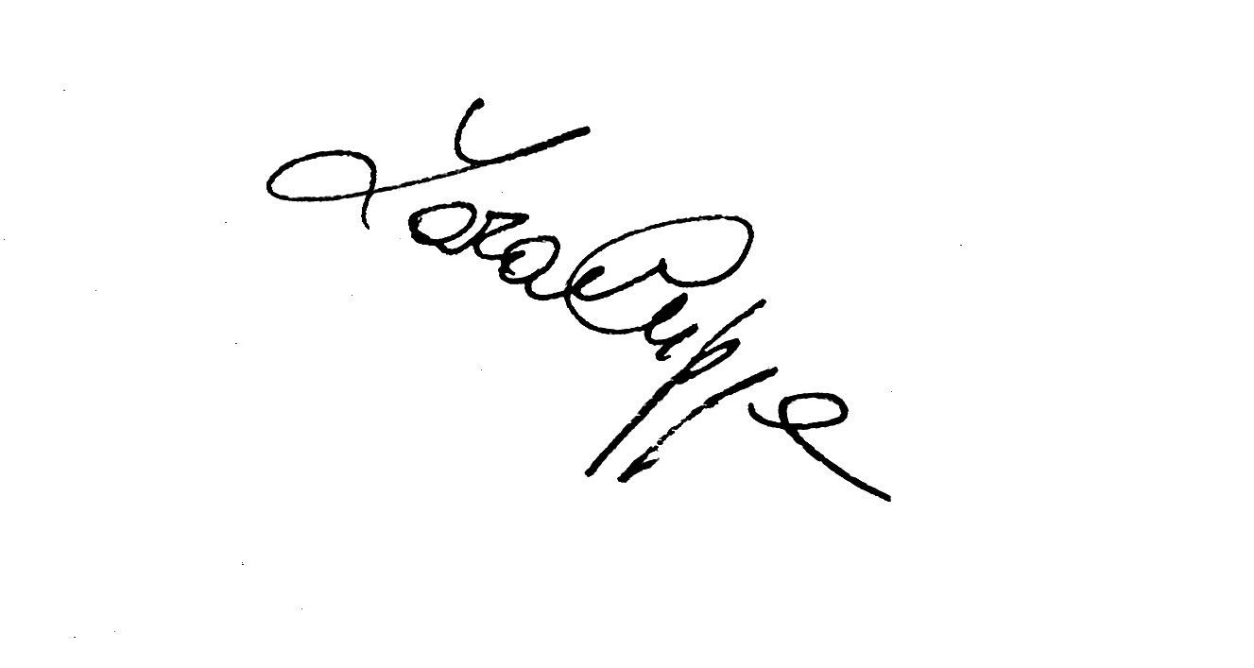
ATTESTAZIONE DELL’AVVENUTA VERIFICA DELL’INSUSSISTENZA DI SITUAZIONI, ANCHE POTENZIALI, DI CONFLITTO DI INTERESSE
(ai sensi dell’art. 53 comma 14 del D.Lgs. 165/2001)

IL DIRIGENTE

VISTO l’art. 53 D. Lgs. n. 165/2001, come modificato dalla legge n. 190/2012, che prevede che il conferimento di ogni incarico sia subordinato all’avvenuta verifica dell’insussistenza di situazioni, anche potenziali, di conflitti di interesse;

VISTO il curriculum, nonché la dichiarazione di assenza di conflitto di interessi per lo svolgimento dell’incarico affidato resa, ai sensi dell’art. 53 comma 14 del D. Lgs. n. 165/2001, da ________________
per l’incarico _________________________________________________________________________

ATTESTA

l’avvenuta verifica dell’insussistenza di situazioni, anche potenziali, di conflitto di interesse ai sensi dell’art. 53 del D. Lgs. n. 165/2001, nei confronti di __________________________________________.

La presente attestazione è pubblicata sul sito istituzionale del Comune di Bassano del Grappa.

Bassano del Grappa, lì ___________________

Il Dirigente

